ОТЧЕТ
О ВЫПОЛНЕНИИ МУНИЦИПАЛЬНОГО ЗАДАНИЯ
Муниципального учреждения «Молодежный центр»
на 2022 год и плановый период 2023-2024 годы

За 3 квартал 2022 года

Основные виды деятельности муниципального учреждения:
№ п/п | Код ОКВЭД | Наименование вида деятельности
1. | 88.99 | Предоставление прочих социальных услуг без обеспечения проживания, не включенных в другие группировки

Часть 1. Сведения об оказываемых муниципальных услугах
Учреждение услуги не оказывает.
Часть 2. Сведения о выполняемых работах
Раздел 1.
Наименование работы | Организация мероприятий, направленных на профилактику асоциального и деструктивного поведения подростков и молодежи, поддержка детей и молодежи, находящейся в социально-опасном положении
Код работы по базовому (отраслевому) перечню | 0025
Категории потребителей работы | Физические лица
Показатели качества работы
Уникальный номер реестровой записи | Содержание муниципальной услуги | Условия (формы) оказания муниципальной услуги | Показатели качества муниципальной услуги
Уникальный номер реестровой записи | Содержание муниципальной услуги | Условия (формы) оказания муниципальной услуги | наименование показателя | единица измерения | утверждено в муниципальном задании на год | утверждено в муниципальном задании на отчётную дату | исполнено на отчетную дату | допустимое (возможное) отклонение | отклонение, превышающее допустимое (возможное) значение | причина отклонения
1 | 2 | 3 | 4 | 5 | 6 | 7 | 8 | 9 | 10 | 11
841110.P.76.1.00250010001 | - профилактика асоциального и деструктивного поведения подростков и молодежи,  - поддержка детей и молодежи, находящейся в социально-опасном положении | очное | количество участников | человек | 1950 | 1750 | 1760 | 87  (5%) | - | -
Показатели объема работы

Уникальный номер реестровой записи | Содержание муниципальной услуги | Условия (формы) оказания муниципальной услуги | Показатели объёма муниципальной услуги
Уникальный номер реестровой записи | Содержание муниципальной услуги | Условия (формы) оказания муниципальной услуги | наименование показателя | единица измерения | утверждено в муниципальном задании на год | утверждено в муниципальном задании на отчётную дату | исполнено на отчетную дату | допустимое (возможное) отклонение | отклонение, превышающее допустимое (возможное) значение | причина отклонения
1 | 2 | 3 | 4 | 5 | 6 | 7 | 8 | 9 | 10 | 11
841110.P.76.1.00250010001 | -профилактика асоциального и деструктивного поведения подростков и молодежи,  - поддержка детей и молодежи, находящейся в социально-опасном положении | очное | количество мероприятий | единица | 752 | 532 | 532 | 27  (5%) | - | -

Раздел 2.
Наименование работы | Организация досуга детей, подростков и молодежи
Код работы по базовому (отраслевому) перечню | 0035
Категории потребителей работы | Физические лица
Показатели качества работы

Уникальный номер реестровой записи | Содержание муниципальной услуги | Условия (формы) оказания муниципальной услуги | Показатели качества муниципальной услуги
Уникальный номер реестровой записи | Содержание муниципальной услуги | Условия (формы) оказания муниципальной услуги | наименование показателя | единица измерения | утверждено в муниципальном задании на год | утверждено в муниципальном задании на отчётную дату | исполнено на отчетную дату | допустимое (возможное) отклонение | отклонение, превышающее допустимое (возможное) значение | причина отклонения
1 | 2 | 3 | 4 | 5 | 6 | 7 | 8 | 9 | 10 | 11
841110.Р.76.1.00350001001 | Культурно-досуговые, спортивно-массовые мероприятия | очное | количество участников | человек | 2050 | 1700 | 1735 | 85  (5%) | - | -

Показатели объема работы

Уникальный номер реестровой записи | Содержание муниципальной услуги | Условия (формы) оказания муниципальной услуги | Показатели объёма муниципальной услуги
Уникальный номер реестровой записи | Содержание муниципальной услуги | Условия (формы) оказания муниципальной услуги | наименование показателя | единица измерения | утверждено в муниципальном задании на год | утверждено в муниципальном задании на отчётную дату | исполнено на отчетную дату | допустимое (возможное) отклонение | отклонение, превышающее допустимое (возможное) значение | причина отклонения
1 | 2 | 3 | 4 | 5 | 6 | 7 | 8 | 9 | 10 | 11
841110.Р.76.1.00350001001 | Культурно-досуговые, спортивно-массовые мероприятия | очное | количество мероприятий | единица | 115 | 85 | 86 | 4  (5%) | - | -

Раздел 3.
наименование работы | Организация мероприятий в сфере молодежной политики, направленных на формирование системы развития талантливой и инициативной молодежи, создание условий для самореализации подростков и молодежи, развитие творческого, профессионального, интеллектуального потенциалов подростков и молодежи
Код работы по базовому (отраслевому) перечню | 0038
Категории потребителей работы | Физические лица от 14 до 35 лет
Показатели качества работы

Уникальный номер реестровой записи | Содержание муниципальной услуги | Условия (формы) оказания муниципальной услуги | Показатели качества муниципальной услуги
Уникальный номер реестровой записи | Содержание муниципальной услуги | Условия (формы) оказания муниципальной услуги | наименование показателя | единица измерения | утверждено в муниципальном задании на год | утверждено в муниципальном задании на отчётную дату | исполнено на отчетную дату | допустимое (возможное) отклонение | отклонение, превышающее допустимое (возможное) значение | причина отклонения
1 | 2 | 3 | 4 | 5 | 6 | 7 | 8 | 9 | 10 | 11
841110.Р.76.1.00380001001 | - формирование системы развития талантливой и инициативной молодежи,  - создание условий для самореализации подростков и молодежи,  - развитие творческого, профессионального, интеллектуального потенциалов подростков и молодежи | очное | количество участников | человек | 1050 | 900 | 900 | 45  (5%) | - | -

Показатели объема работы

Уникальный номер реестровой записи | Содержание муниципальной услуги | Условия (формы) оказания муниципальной услуги | Показатели объёма муниципальной услуги
Уникальный номер реестровой записи | Содержание муниципальной услуги | Условия (формы) оказания муниципальной услуги | наименование показателя | единица измерения | утверждено в муниципальном задании на год | утверждено в муниципальном задании на отчётную дату | исполнено на отчетную дату | допустимое (возможное) отклонение | отклонение, превышающее допустимое (возможное) значение | причина отклонения
1 | 2 | 3 | 4 | 5 | 6 | 7 | 8 | 9 | 10 | 11
841110.Р.76.1.00380001001 | - формирование системы развития талантливой и инициативной молодежи,  - создание условий для самореализации подростков и молодежи,  - развитие творческого, профессионального, интеллектуального потенциалов подростков и молодежи | очное | количество мероприятий | единица | 251 | 177 | 177 | 9  (5%) | - | -

Раздел 4.
Наименование работы | Организация мероприятий в сфере молодежной политики, направленных на гражданское и патриотическое воспитание молодежи, воспитание толерантности в молодежной среде, формирование правовых, культурных и нравственных ценностей среди молодежи
Код работы по базовому (отраслевому) перечню | 0041
Категории потребителей работы | Физические лица от 14 до 35 лет
Показатели качества работы

Уникальный номер реестровой записи | Содержание муниципальной услуги | Условия (формы) оказания муниципальной услуги | Показатели качества муниципальной услуги
Уникальный номер реестровой записи | Содержание муниципальной услуги | Условия (формы) оказания муниципальной услуги | наименование показателя | единица измерения | утверждено в муниципальном задании на год | утверждено в муниципальном задании на отчётную дату | исполнено на отчетную дату | допустимое (возможное) отклонение | отклонение, превышающее допустимое (возможное) значение | причина отклонения
1 | 2 | 3 | 4 | 5 | 6 | 7 | 8 | 9 | 10 | 11
841110.Р.76.1.00410001001 | -гражданское и патриотическое воспитание молодежи,  - воспитание толерантности в молодежной среде,  - формирование правовых, культурных и нравственных ценностей среди молодежи | очное | количество участников | человек | 1450 | 1290 | 1290 | 64  (5%) | - | -

Показатели объема работы

Уникальный номер реестровой записи | Содержание муниципальной услуги | Условия (формы) оказания муниципальной услуги | Показатели объёма муниципальной услуги
Уникальный номер реестровой записи | Содержание муниципальной услуги | Условия (формы) оказания муниципальной услуги | наименование показателя | единица измерения | утверждено в муниципальном задании на год | утверждено в муниципальном задании на отчётную дату | исполнено на отчетную дату | допустимое (возможное) отклонение | отклонение, превышающее допустимое (возможное) значение | причина отклонения
1 | 2 | 3 | 4 | 5 | 6 | 7 | 8 | 9 | 10 | 11
841110.Р.76.1.00410001001 | -гражданское и патриотическое воспитание молодежи,  - воспитание толерантности в молодежной среде,  - формирование правовых, культурных и нравственных ценностей среди молодежи | очное | количество мероприятий | единица | 627 | 460 | 460 | 23  (5%) | - | -

Раздел 5.
Наименование работы | Организация мероприятий в сфере молодежной политики, направленных на вовлечение молодежи в инновационную, предпринимательскую, добровольческую деятельность, а также на развитие гражданской активности молодежи и формирование здорового образа жизни
Код работы по базовому (отраслевому) перечню | 0010
Категории потребителей работы | Физические лица
Показатели качества работы

Уникальный номер реестровой записи | Содержание муниципальной услуги | Условия (формы) оказания муниципальной услуги | Показатели качества муниципальной услуги
Уникальный номер реестровой записи | Содержание муниципальной услуги | Условия (формы) оказания муниципальной услуги | наименование показателя | единица измерения | утверждено в муниципальном задании на год | утверждено в муниципальном задании на отчётную дату | исполнено на отчетную дату | допустимое (возможное) отклонение | отклонение, превышающее допустимое (возможное) значение | причина отклонения
1 | 2 | 3 | 4 | 5 | 6 | 7 | 8 | 9 | 10 | 11
841110.P.76.0010001001 | -вовлечение молодежи в инновационную, предпринимательскую, добровольческую деятельность,  - развитие гражданской активности молодежи,  - формирование здорового образа жизни | очное | количество участников | человек | 4150 | 3450 | 3305 | 172  (5%) | - | -

Показатели объема работы

Уникальный номер реестровой записи | Содержание муниципальной услуги | Условия (формы) оказания муниципальной услуги | Показатели объёма муниципальной услуги
Уникальный номер реестровой записи | Содержание муниципальной услуги | Условия (формы) оказания муниципальной услуги | наименование показателя | единица измерения | утверждено в муниципальном задании на год | утверждено в муниципальном задании на отчётную дату | исполнено на отчетную дату | допустимое (возможное) отклонение | отклонение, превышающее допустимое (возможное) значение | причина отклонения
1 | 2 | 3 | 4 | 5 | 6 | 7 | 8 | 9 | 10 | 11
841110.P.76.0010001001 | -вовлечение молодежи в инновационную, предпринимательскую, добровольческую деятельность,  - развитие гражданской активности молодежи,  - формирование здорового образа жизни | очное | количество мероприятий | единица | 877 | 616 | 734 | 31  (5%) | +87 | Увеличение количества мероприятий, в связи с реализацией губернаторских проектов

Раздел 6.
Наименование работы | Ведение информационных ресурсов и баз данных
Код работы по базовому (отраслевому) перечню | 0011
Категории потребителей работы | Физические лица
Показатели качества работы

Уникальный номер реестровой записи | Содержание муниципальной услуги | Условия (формы) оказания муниципальной услуги | Показатели качества муниципальной услуги
Уникальный номер реестровой записи | Содержание муниципальной услуги | Условия (формы) оказания муниципальной услуги | наименование показателя | единица измерения | утверждено в муниципальном задании на год | утверждено в муниципальном задании на отчётную дату | исполнено на отчетную дату | допустимое (возможное) отклонение | отклонение, превышающее допустимое (возможное) значение | причина отклонения
1 | 2 | 3 | 4 | 5 | 6 | 7 | 8 | 9 | 10 | 11
631100.Р.76.1.00110060001 | не установлено | не установлены | Доля проведенных в установленные сроки мероприятий | % | 100 | 100 | 100 | 5% | - | -
631100.Р.76.1.00110060001 | не установлено | не установлены | Степень сохранения информационных ресурсов в актуальном состоянии | % | 100 | 100 | 100 | 5% | - | -

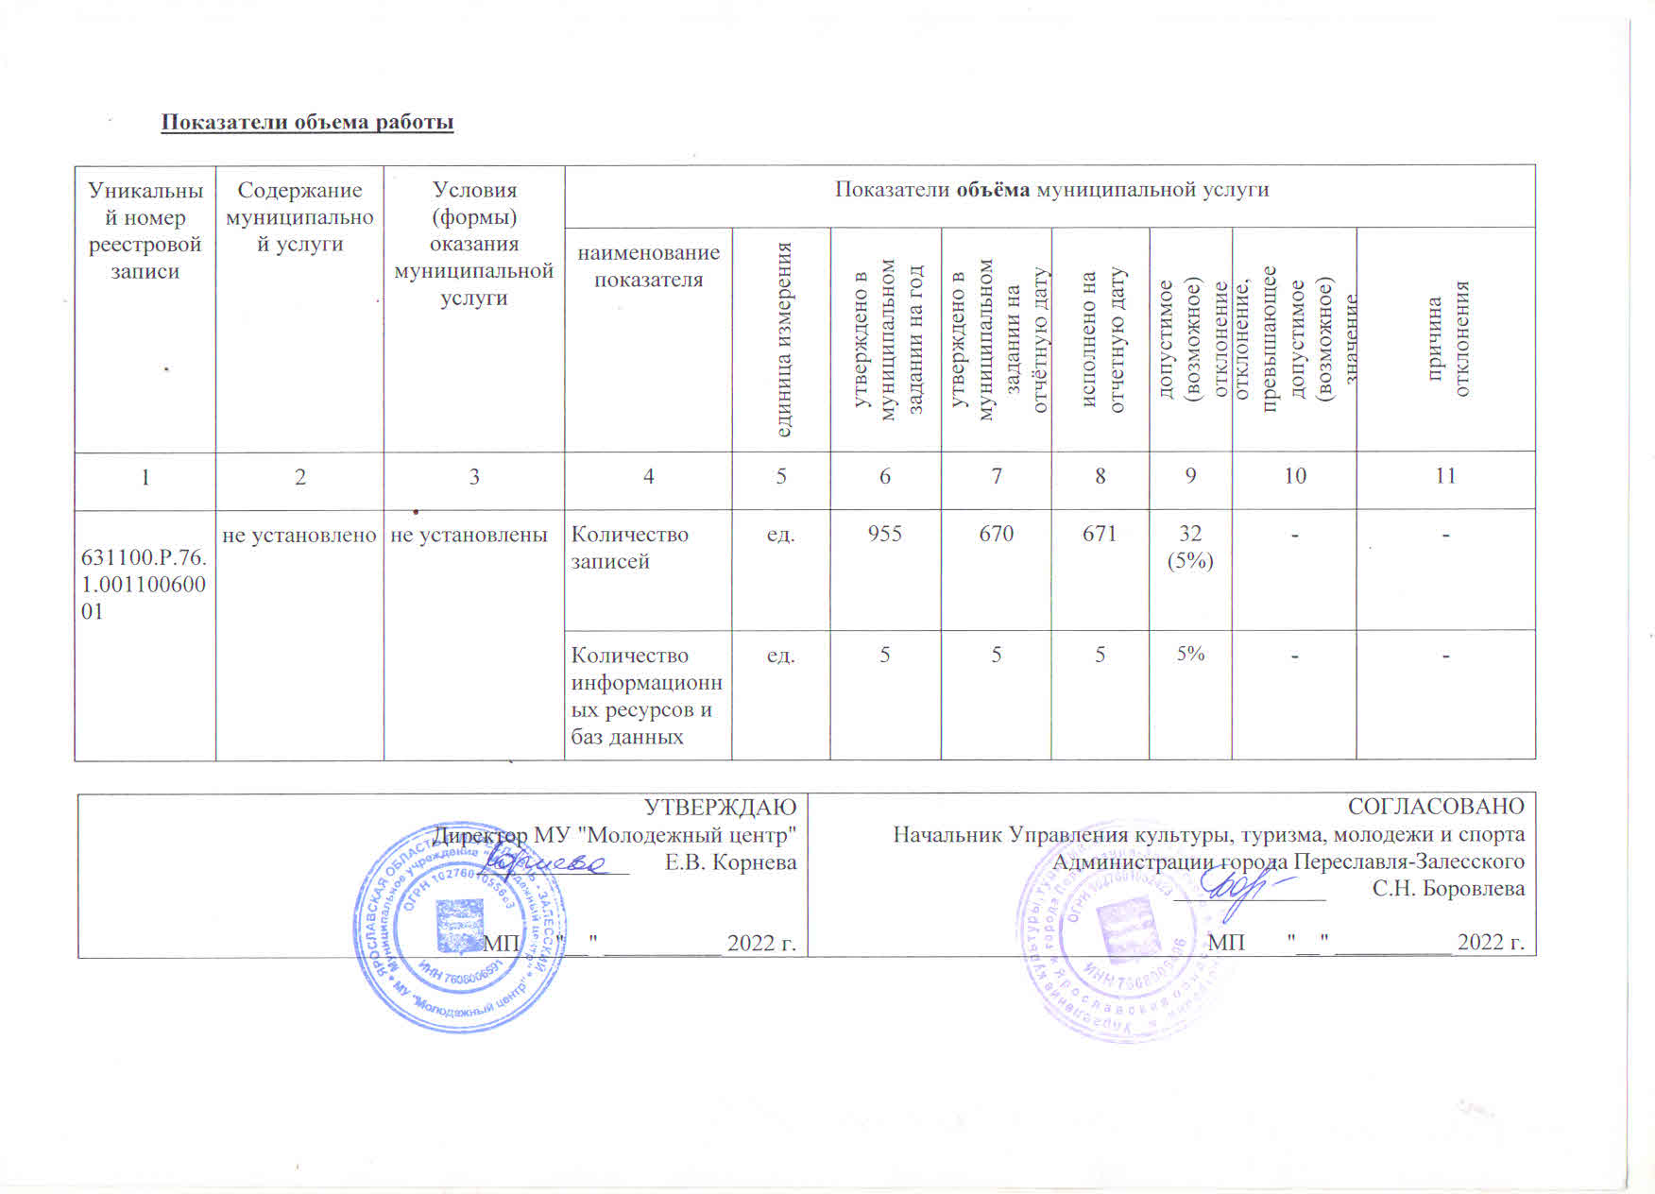

Часть 2 формируется в случае, если учреждение выполняет работы в соответствии с заданием. Если учреждение не выполняет работы, то после заголовка Части 2 необходимо указать «Учреждение работы не выполняет».

